新 书 推 荐

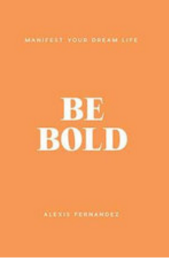
中文书名：《勇往直前：实现梦想人生》
英文书名：BE BOLD: Manifest Your Dream Life
作 者：Alexis Fernandez
出 版 社：Affirm Press
代理公司：Defiore/ANA/Lauren Li
页 数：192页
出版时间：2021年3月
代理地区：中国大陆、台湾
审读资料：电子稿
类 型：励志

内容简介：
你的大脑，既是你最忠心的啦啦队，也是你最大的敌人；这只是采取行动，学习（或者）如何释放更好的你的问题。这本书，是改造心态的个人指南，因为你比自己想象中离最好的生活更接近。

现在就是说“我愿意”的时候了，迈出一大步，大胆一点。做出承诺，给自己一个更好的机会，把你梦想中的伟大、担忧、耀眼的事情都变成现实。

这本书由神经科专家，播客《你他妈的介意吗？》（Do You F***ing Mind?）主持人亚历克西斯·费尔南德斯（Alexis Fernandez）撰写。书里有严厉的爱、实用的生活建议和鼓舞人心的洞见，它们永远地让你的心态和生活变得更好。

作者简介：
作为一名普拉提教练和私人教练，亚历克西斯·费尔南德斯（Alexis Fernandez）一直热衷于帮人们实现健身目标，但她也渴望重回大学。亚历克西斯喜欢大脑的复杂性，她觉得当我们用大脑工作而不是与之对抗的时候，可能会发生美好的事情。这种热情成为了她的人生目标：她选择回到了大学，学习神经科学，还创建了热门播客《你他妈的介意吗？》（Do You F***ing Mind?），并通过量身定做的锻炼方法帮助人们调整身体和心理状态。现在她和她的猫洛拉（Lola）住在墨尔本。

谢谢您的阅读！
请将回馈信息发至：李文浩 （Lauren Li）
安德鲁﹒纳伯格联合国际有限公司北京代表处
北京市海淀区中关村大街甲59号中国人民大学文化大厦1705室, 邮编：100872
电话：010-82449901
传真：010-82504200
Email: JHuang@nurnberg.com.cn
网址：www.nurnberg.com.cn
微博：http://weibo.com/nurnberg
豆瓣小站：http://site.douban.com/110577/
微信订阅号：安德鲁书讯


